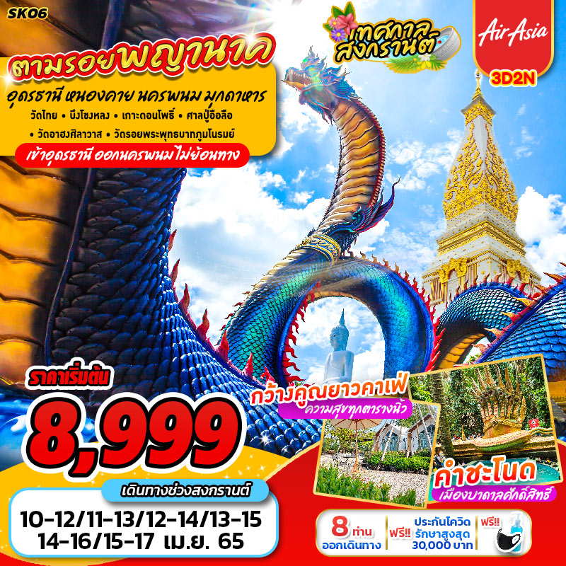

บินด้วยสายการบินไทยแอร์เอเชีย (FD) : ขึ้นเครื่องที่ท่าอากาศยานดอนเมือง (DMK)
FD3345 | DMK(ดอนเมือง) – UTH (อุดรธานี) | 06.10 – 07.15
FD3343 | KOP(นครพนม) – DMK(ดอนเมือง) | 20.50 – 22.00
**ไม่รวมน้ำหนักกระเป๋าสำหรับโหลดใต้ท้องเครื่อง แต่ถือขึ้นเครื่องบินได้น้ำหนักไม่เกิน 7 ก.ก.**
**อาจจะมีการเปลี่ยนแปลงไฟล์ทขึ้นอยู่กับสายการบิน**

เนื่องด้วยสถานการณ์โควิด-19 ทางบริษัทฯขออนุญาตรับลูกค้าที่ได้รับวัคซีนตามเกณฑ์ที่รัฐบาลหรือสาธารณสุขกำหนด/รับรอง พร้อมทั้งแสดงเอกสารการได้รับการวัคซีนและผลตรวจโควิท-19
ที่ได้รับการรับรองจากทางสถานพยาบาลเท่านั้น
**เงื่อนไขการเดินทางเข้าแต่ละจังหวัด อาจมีการเปลี่ยนแปลง
ทางบริษัทจะทำการแจ้งให้ทราบอีกครั้งเมื่อมีประกาศการเปลี่ยนแปลง**

ผู้ที่เดินทาง จะต้องได้รับวัคซีนดังต่อไปนี้ : SINOVAC 2เข็ม /SINOPHARM 2เข็ม /MODERNA 2 เข็ม/ PFIZER 2 เข็ม /SPUTNIK V 2 เข็ม /SINOVAC+ASTRAZENECA 2 เข็ม /ASTRAZENECA 2 เข็ม / (ไม่น้อยกว่า 14วัน) **ผู้เดินทางต้องแนบหลักฐานการฉีดวัคซีนกับทางบริษัทพร้อมหลักฐานการจอง**
DAY1 กรุงเทพฯ(ดอนเมือง) – ท่าอากาศยานอุดรธานี – คำชะโนดวังนาคินทร์ – วัดไทย – กว้างคูณยาวคาเฟ่ – วัดอาฮงศิลาวาส (–/L/D)
04.00 คณะพร้อมกัน ณ ท่าอากาศยานดอนเมือง ชั้น 3 เคาน์เตอร์สายการบินไทยแอร์เอเชีย โดยมีเจ้าหน้าที่ของบริษัทฯคอยให้การต้อนรับ อำนวยความสะดวกในการลงทะเบียนเพื่อรับหน้ากากอนามัย และมัคคุเทศก์คอยให้คำแนะนำมาตรการการป้องกัน COVID-19 ก่อนออกเดินทาง
*กรุณาเผื่อเวลาในการเดินทางมายังสนามบิน เนื่องจากต้องใช้เวลาในการเช็คอิน สายการบินจะปิดให้ทำการเช็คอินก่อนเวลาบินประมาณ 1 ชั่วโมง*
06.10 ออกเดินทางสู่ ท่าอากาศยานอุดรธานี จังหวัดอุดรธานี โดยสายการบินไทยแอร์เอเชีย เที่ยวบินที่ FD3345 ใช้เวลาเดินทางประมาณ 1 ชั่วโมง 5 นาที
**อาจจะมีการเปลี่ยนแปลงไฟล์ทขึ้นอยู่กับสายการบิน**
**ไม่รวมน้ำหนักกระเป๋าสำหรับโหลดใต้ท้องเครื่อง ท่านสามารถซื้อน้ำหนักกระเป๋าหรืออัพที่นั่งได้ก่อนเดินทาง 72 ชั่วโมง (มีค่าใช้จ่าย) แต่สามารถถือขึ้นเครื่องบินได้น้ำหนักไม่เกิน 7 ก.ก. **
07.15 เดินทางถึง ท่าอากาศยานอุดรธานี จังหวัดอุดรธานี
-------------------- หลังจากทุกท่านรับสัมภาระ และทำธุระส่วนตัวเรียบร้อยแล้ว -----------------------
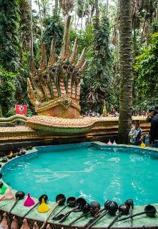
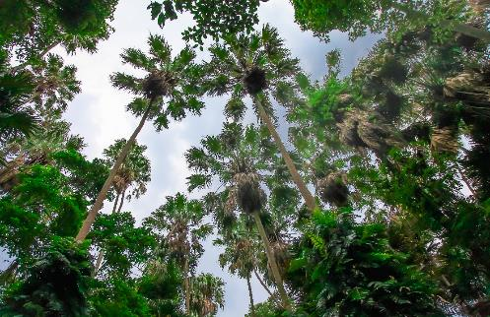
นำท่านออกเดินทางต่อไปยัง วัดศิริสุทโธ หรือ คำชะโนด อ.บ้านดุง จ.อุดรธานี อีกหนึ่งตํานานความเชื่อเกี่ยวกับพญานาคที่คนไทยหลายคนยังสงสัย ซึ่งคนในพื้นที่เชื่อว่าเป็นดินแดนของพญานาคป่าศักดิ์สิทธิ์ลี้ลับอาถรรพ์เกาะลอยน้ำกับเรื่องราวความเชื่อที่ว่าเกาะคําชะโนดไม่เคยจมน้ำเพราะมีพญานาคคอยปกปักรักษา
เที่ยง รับประทานอาหาร ณ ร้านอาหาร
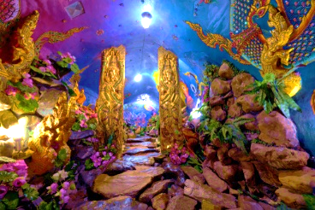
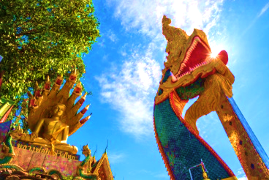
นำท่านออกเดินทางสู่ วัดไทย ตั้งอยู่ในอำเภอโพนพิสัย จังหวัดหนองคาย บริเวณริมฝั่งโขงหน้าวัดไทยเป็นจุดชมบั้งไฟพญานาคที่ได้รับความนิยมที่สุดของจังหวัดหนองคาย นอกจากจะเป็นสถานที่ชมบั้งไฟพญานาคแล้ว ยังมีสิ่งที่น่าสนใจ คือ รูปปั้นพญานาคนาคปรก 9 เศียร “นาคชัยยัญ” ที่ตั้งโดดเด่นอยู่ริมน้ำโขง ถ้ำเมืองบาดาลจำลอง รวมทั้งลานนาคารเบิกฟ้า เป็นลานไว้จัดกิจการต่างๆ
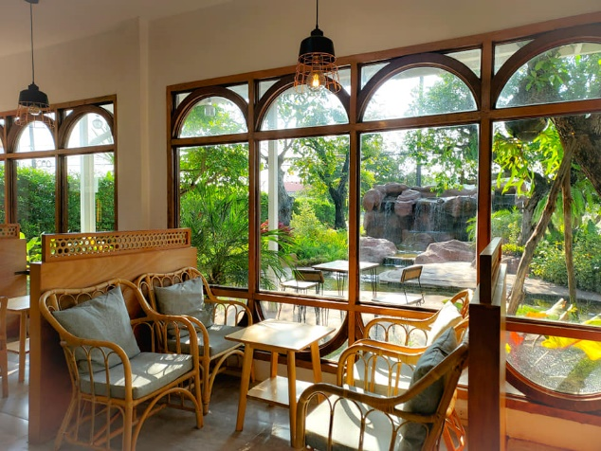
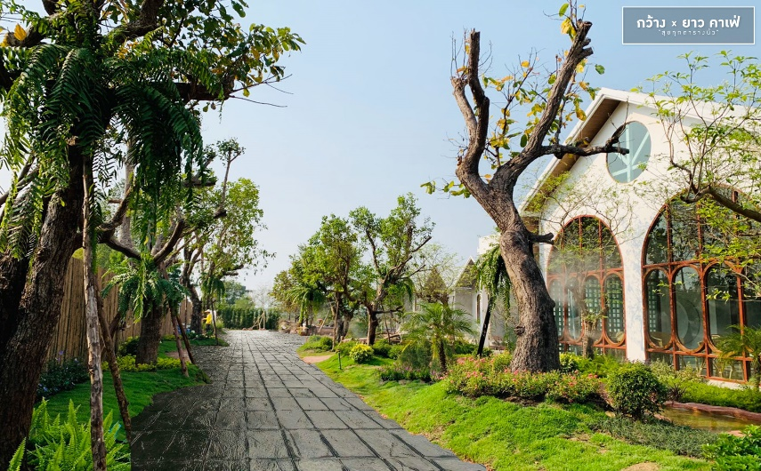
นำท่านออกเดินทางต่อไปยัง กว้างคูณยาวคาเฟ่ เป็นคาเฟ่น้องใหม่ที่แวดล้อมไปด้วยความร่มรื่นของสวนสีเขียวและต้นไม้น้อยใหญ่พร้อมจำลองน้ำตกไว้ในสวนที่มาพร้อมคอนเซ็ปต์ 'สุข ทุกตารางนิ้ว' ซึ่งที่นี่เกิดจากความตั้งใจของเจ้าของที่อยากให้ทุกคนได้สัมผัสธรรมชาติสวยๆ จึงเนรมิตพื้นแห่งนี้ให้กลายเป็นคาเฟ่และรีสอร์ทที่พร้อมเสิร์ฟทั้งอาหารทานเล่น เครื่องดื่ม และขนมหวานพร้อมการบริการที่ดีงาม
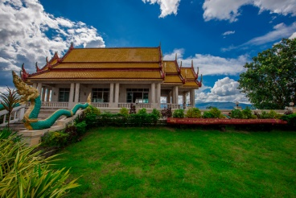
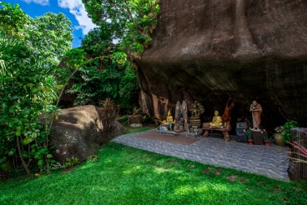
นำท่านเดินทางไปสู่ วัดอาฮงศิลาวาส ตั้งอยู่เขตพื้นที่จังหวัดบึงกาฬ ตั้งอยู่ริมฝั่งแม่น้ำโขงบริเวณแก่งอาฮง แอ่งน้ำขนาดใหญ่ ติดกับแม่น้ำโขงเป็นแนวโค้งยาว ภายในบริเวณวัดกว้างขวางและสวยงามมีอุโบสถหินอ่อน รูปทรงไทยประยุกต์ ตั้งอยู่บนพื้นที่เนิน มีบันไดทางขึ้นมีพญานาคทอดตัวยาวไปจนเกือบถึงตัววิหาร ภายในอุโบสถตกแต่งแบบเรียบง่าย มีพระประธานลักษณะ คือ พระพุทธควานันท์ศาสดา ซึ่งมีความงดงามตระการตาเป็นพระ พุทธรูปที่มีพะพุทธลักษณ์คล้ายกับพระพุทธชินราช นอกจากนี้ยังมีเจดีย์พระบรมธาตุอาฮง ซึ่งตั้งอยู่บนเนินสูงสวยงามมองเห็นโดดเด่นจากริมถนน
เย็น รับประทานอาหาร ณ ร้านอาหาร
นำทุกท่านเข้าสู่ที่พัก THE ONE HOTEL จ.บึงกาฬ หรือเทียบเท่าระดับเดียวกัน

DAY2 บึงโขงหลง – เกาะดอนโพธิ์ – ศาลปู่เจ้าอือลือนาคราช – วัดพระธาตุท่าอุเทน – ลานพญาศรีสัตตนาคราช – ถนนคนเดินนครพนม (B/L/–)
เช้า รับประทานอาหาร ณ ห้องอาหารของโรงแรม หรือร้านอาหารท้องถิ่นกรณีห้องอาหารไม่เปิดให้บริการ
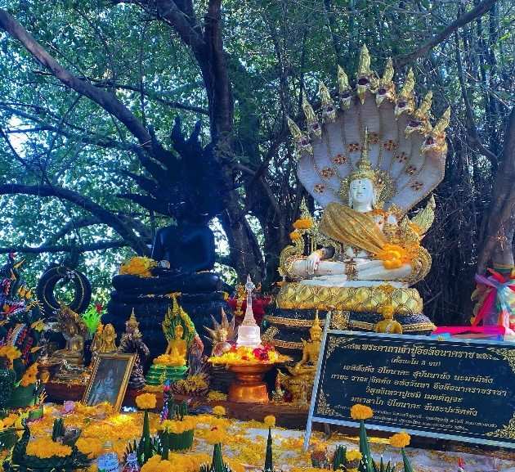
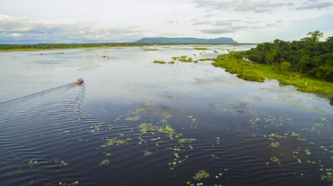
นำทุกท่านออกเดินทางชมและถ่ายภาพ บึงโขงหลง ทะเลสาบขนาดใหญ่ที่เป็นพื้นที่อนุรักษ์พันธุ์นก โดยเฉพาะนกน้ำที่ย้ายถิ่นเข้ามาในช่วงฤดูหนาว ทั้งห่านป่า นกเป็ดน้ำ นกยาง นกกระเต็น มีจุดดูนกอยู่ดอนสวรรค์ เป็นแหล่งพักผ่อนและชมวิวทิวทัศน์ มองเห็นภูลังกาเป็นฉากหลัง จากนั้นนำทุกท่านสักการะขอพรปู่อือลือที่ ศาลปู่เจ้าอือลือนาคราช ณ เกาะดอนโพธิ์ เป็นเกาะที่ตั้งอยู่กลางบึงโขงหลง (รวมค่าธรรมเนียมและค่าบริการลงเรือไปเกาะดอนโพธิ์แล้ว)
เที่ยง รับประทานอาหาร ณ ร้านอาหาร
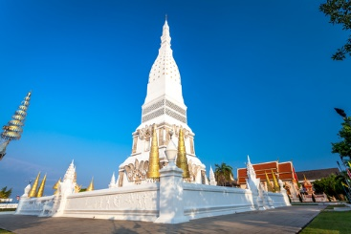
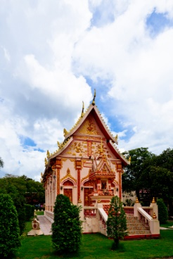
นำท่านออกเดินทางไปยัง วัดพระธาตุท่าอุเทน สักการะพระธาตุท่าอุเทนและขอพรหลวงปู่สีทัตถ์ โสดาบันผู้สร้าง 3 พระธาตุ องค์พระธาตุอุเทนนั้นมีลักษณะเป็นเจดีย์ก่ออิฐถือปูนเป็นผังรูปสี่เหลี่ยมคล้ายพระธาตุพนม มีขนาดของฐานที่เล็กกว่า แต่สูงกว่าพระธาตุพนม บริเวณฐานและชั้นเรียนธาตุมีลายปูนปั้นงดงามภายในเจดีย์บรรจุพระบรมสารีริกธาตุ ซึ่ง “พระอาจารย์สีทัตถ์ ญาณสัมปันโณ” อัญเชิญมาจากย่างกุ้ง ประเทศเมียนมาร์
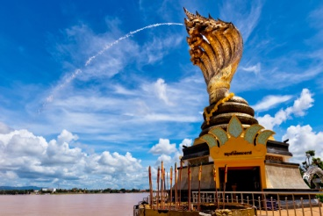
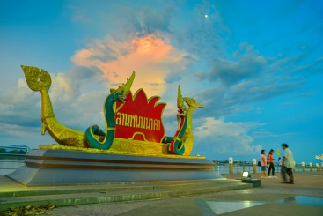
นำท่านเดินทางไปสักการะพญาศรีสัตตนาคราชที่ ลานพญาศรีสัตตนาคราช แลนด์มาร์คแห่งใหม่ของจังหวัดนครพนม ประดิษฐานบนริมฝั่งแม่น้ำโขง เป็นองค์พญานาคทองเหลืองที่ใหญ่ที่สุดของภาคอีสาน มีความสวยงาม โดดเด่น องค์พญาศรีสัตตนาคราช หล่อด้วยทองเหลือง มีน้ำหนักรวม 9,000 กก. เป็นรูปพญานาคขดหาง 7 เศียร ถือได้ว่าเป็น ตระกูลพญานาค ที่สืบสายพันธุ์มาแต่ครั้งพุทธกาล มีความใกล้ชิดพระพุทธองค์ และพระพุทธศาสนา จนอาจถือว่าเป็นต้นตระกูลแห่งพญานาคทั้งหลาย
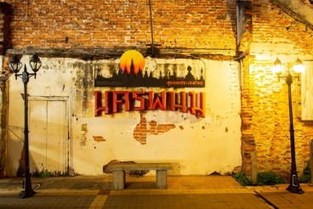
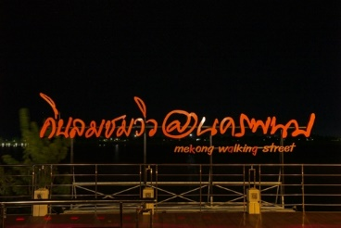
นำท่านออกเดินทางสู่ ถนนคนเดินนครพนม ตั้งอยู่บริเวณถนนสายเลียบฝั่งโขง อำเภอเมือง จังหวัดนครพนม โดยเริ่มตั้งแต่ลานศรีสัตตนาคราช ไปสิ้นสุดที่หอนาฬิกาประวัติศาสตร์ โดยทั้งสองข้างทางเรียงรายด้วยร้านค้า มีพ่อค้าแม่ค้าซึ่งเป็นคนในพื้นที่ นำของมาขาย มีทั้งของกินแบบพื้นถิ่น ข้าวของเครื่องใช้ เสื้อผ้า ของกระจุกกระจิกมากมาย ให้อิสระทุกท่านในการเลือกซื้อ
ค่ำ อิสระรับประทานอาหารตามอัธยาศัย
นำทุกท่านเข้าสู่ที่พัก THE ROOM HOTEL จ.นครพนม หรือเทียบเท่าระดับเดียวกัน

DAY3 วัดพระธาตุพนมวรมหาวิหาร – วัดรอยพระพุทธบาทภูมโนรมย์ – JUNGLE SPACE CAFÉ – ท่าอากาศยานนครพนม – กรุงเทพฯ(ดอนเมือง) (B/L/–)
เช้า รับประทานอาหาร ณ ห้องอาหารของโรงแรม หรือร้านอาหารท้องถิ่นกรณีห้องอาหารไม่เปิดให้บริการ
นำท่านออกเดินทางสู่ วัดพระธาตุพนมวรมหาวิหาร มีลักษณะเป็นเจดีย์รูปสี่เหลี่ยมจตุรัสก่อด้วยอิฐ กว้างด้านละ 12.33 เมตร สูง 53.6 เมตร มีกำแพงล้อมองค์พระธาตุ 4 ชั้น องค์พระธาตุตั้งอยู่บนภูกำพร้า ภายในบริเวณมีบึงขนาดใหญ่เรียกว่าบึงธาตุพนม ในวันเพ็ญเดือน 3 ถึง แรม 1 ค่ำ เดือน 3 ของทุกปีจะมีงานประจำปีเพื่อเป็นการนมัสการพระธาตุพนม

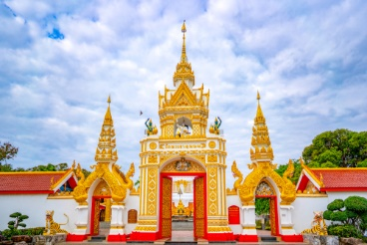
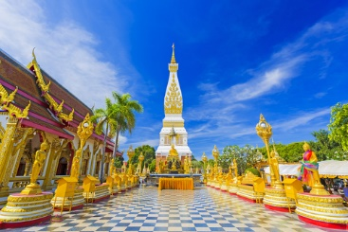
เที่ยง รับประทานอาหาร ณ ร้านอาหาร
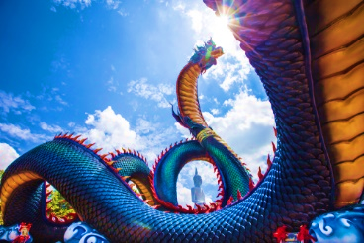
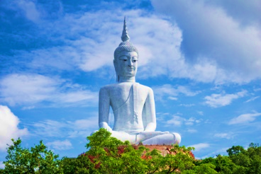
นำท่านเดินทางสู่ วัดรอยพระพุทธบาทภูมโนรมย์ หรือวัดภูมโนรมย์ ตั้งอยู่ในอำเภอเมืองจังหวัดมุกดาหาร เป็นสถานที่สวยงามอีกแห่งหนึ่งตั้งอยู่บนยอดเขา ที่สามารมองเห็นทิวทัศน์ของจังหวัดมุกดาหาร แม่น้ำโขง และแขวงสะหวันนะเขต สปป.ลาว ภายในวัด มีรูปปั้นพญานาคขนาดใหญ่สวยงามอลังการ เป็นอีกหนึ่งแลนด์มาร์คใหม่ของมุกดาหาร นอกจากนี้ภายในบริเวณวัดมีรอยพระพุทธบาทจำลอง พระเจ้าใหญ่แก้วมุกดาศรีไตรรัตน์ ให้ได้สักการะขอพรด้วย
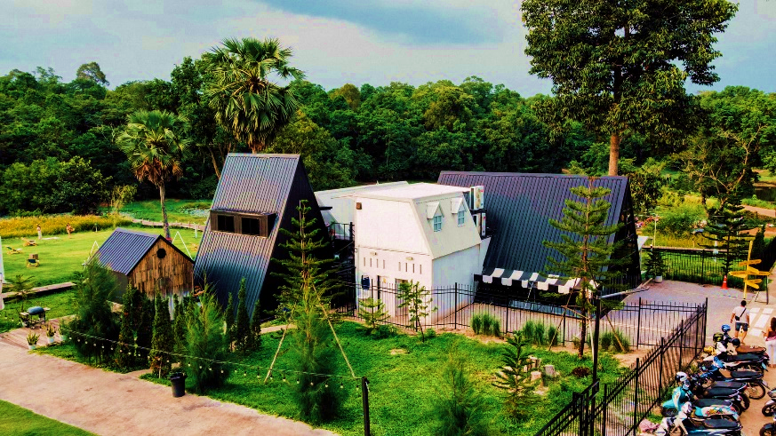
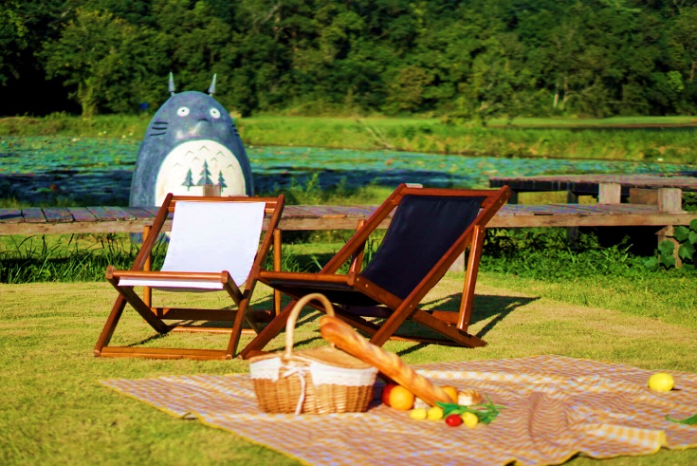
นำท่านแวะ JUNGLE SPACE CAFÉ คาเฟ่สุดเท่ชื่อดังแห่งนครพนม รายล้อมด้วยภูเขาต้นไม้น้อยใหญ่ และสนามหญ้าสีเขียวสดใส ให้ฟีลเหมือนคาเฟ่ในเขาใหญ่ ตัวร้านสีดำทรงสามเหลี่ยมกระจกสีดำแบบโมเดิร์นได้กลิ่นอายแบบบ้านนอร์ดิก ด้านหน้ามีป้ายสีเหลืองบอกทิศทางยังประเทศต่างๆ ได้ฟีลแบบเมืองนอก ส่วนพื้นที่ภายนอกตั้งอยู่ในสวนและสนามหญ้าสีเขียว ตกแต่งหลากหลายสไตล์ ทั้ง แบบแคมปิ้ง มีมุมเก๋ให้ถ่ายรูปหลายมุม พร้อมเสิร์ฟกาแฟสดรสชาติเข้ม และเมนูเครื่องดื่มหวานเย็นหลากหลายเมนู

ได้เวลาอันสมควรเดินทางไปยัง ท่าอากาศยานนครพนม จังหวัดนครพนม
20.50 ออกเดินทางสู่ ท่าอากาศยานดอนเมือง โดยสายการบินไทยแอร์เอเชีย เที่ยวบินที่ FD3343 ใช้เวลาเดินทางประมาณ 1 ชั่วโมง 10 นาที
**อาจจะมีการเปลี่ยนแปลงไฟล์ทขึ้นอยู่กับสายการบิน**
**ไม่รวมน้ำหนักกระเป๋าสำหรับโหลดใต้ท้องเครื่อง ท่านสามารถซื้อน้ำหนักกระเป๋าหรืออัพที่นั่งได้ก่อนเดินทาง 72 ชั่วโมง (มีค่าใช้จ่าย) แต่สามารถถือขึ้นเครื่องบินได้น้ำหนักไม่เกิน 7 ก.ก. **
22.00 เดินทางถึง ท่าอากาศยานดอนเมือง โดยสวัสดิภาพ พร้อมความประทับใจ

***********************************************************************

อัตราค่าบริการ
วันที่เดินทาง | ราคาผู้ใหญ่ | พักเดี่ยว
10 – 12 เมษายน 2565 | 8,999 | 2,500
11 – 13 เมษายน 2565 | 8,999 | 2,500
12 – 14 เมษายน 2565 | 8,999 | 2,500
13 – 15 เมษายน 2565 | 9,999 | 2,500
14 – 16 เมษายน 2565 | 9,999 | 2,500
15 – 17 เมษายน 2565 | 9,999 | 2,500
** ไม่มีราคาเด็ก **
** สำหรับเด็กอายุไม่ถึง 2 ปี ณ วันเดินทางกลับ (INFANT) ท่านละ 2,000 บาท(ไม่มีที่นั่งบนเครื่องบิน)**
**หากต้องการทำกรุ๊ปส่วนตัว สามารถสอบถามเจ้าหน้าที่ได้**

ข้อสำคัญ
- ยังไม่รวมค่าทิปคนขับรถและมัคคุเทศก์ท่านละ 500 บาท
- ถ้าหากมีผู้เดินทางต่ำกว่า 8 คน ทางบริษัทขอสงวนสิทธิ์ในการยกเลิกการเดินทางหรือมีการเปลี่ยนแปลงราคา โดยจะแจ้งให้ทราบล่วงหน้า 7 วันก่อนการเดินทาง
- กรณีพัก 3 ท่าน/ห้อง ทางโรงแรมจะทำการเสริมเตียงให้เท่านั้น การเสริมเตียงจะขึ้นอยู่กับนโยบายของโรงแรมนั้นๆ (บางโรงแรมใช้เตียง SGL ในการเสริมเตียง บางโรงแรมจะใช้ฟูกในการเสริมเตียง)
- ราคาทัวร์ เป็นราคาสำหรับคนไทยเท่านั้น นักท่องเที่ยวต่างชาติจะมีค่าใช้จ่ายเพิ่มเติม 500 บาท ต่อท่าน
- หากมีสถานที่ ร้านค้าที่ไม่สามารถเปิดให้บริการได้ภายหลัง โปรแกรมอาจมีการเปลี่ยนแปลงได้ตามความเหมาะสม โดยไม่แจ้งให้ทราบล่วงหน้า โดยส่วนนี้ทางบริษัทจะคำนึงถึงประโยชน์ของลูกค้าเป็นสำคัญ หากกรณีที่จำเป็นจะต้องมีค่าใช้จ่ายเพิ่ม ทางบริษัทจะแจ้งให้ทราบล่วงหน้า
- เงื่อนไขและข้อจำกัดในการเดินทาง อาจจะมีการเปลี่ยนแปลงได้โดยเป็นไปตามนโยบาลของทางรัฐบาล ทั้งนี้นักท่องเที่ยวจะต้องมีความพร้อมที่จะทำตามเงื่อนไขต่างๆ เช่น การฉีดวัคซีน การตรวจโควิด-19 และการลงทะเบียนต่างๆตามนโยบายของแต่ละจังหวัดและสายการบิน

อัตราค่าบริการนี้รวม
- ค่าบัตรโดยสารโดยเครื่องบิน (ตั๋ว) ไป และ กลับพร้อมคณะ ชั้นประหยัด (ECONOMY CLASS) รวมถึงค่าภาษีสนามบินและค่าภาษีน้ำมันทุกแห่ง กรณีต้องการอัพเกรด UPGRADE ใช้วีลแชร์ (WHEEL CHAIR) หรือ เปลี่ยนแปลงบัตรโดยสาร ไม่ว่าเที่ยวใด เที่ยวหนึ่ง กรุณาติดต่อเจ้าหน้าที่เป็นกรณีพิเศษ ทางบริษัทของสงวนสิทธิ์ในการเรียกเก็บค่าใช้จ่ายตามจริงที่เกิดขึ้นกับผู้เดินทาง
- กระเป๋าถือขึ้นเครื่อง (CARRY ON) คนละ 1 ใบ ใบละไม่เกิน 7 กก. (หากต้องการซื้อน้ำหนักกระเป๋าโหลดเพิ่มเติม กรุณาติดต่อเจ้าหน้าที่)
- รถตู้ปรับอากาศ VIP (นำเที่ยวตามรายการ)
- ค่าเข้าชมสถานที่ตามที่ระบุในโปรแกรมท่องเที่ยว
- มัคคุเทศก์นำเที่ยวตลอดการเดินทาง
- ค่าอาหาร ตามรายการที่ระบุในโปรแกรมการเดินทาง
- ค่าโรงแรมที่พักระดับมาตรฐานตามรายการที่ระบุ (พัก 2-3 ท่าน ต่อ ห้อง กรณีพัก 3 ท่านจะเป็นเตียงเสริม 1 ท่าน) ในกรณีมีงานเทรดแฟร์ การแข่งขันกีฬา หรือ กิจกรรมอื่นๆ ที่ทำให้โรงแรมตามรายการที่ระบุเต็ม ทางบริษัทขอสงวนสิทธิ์ในการปรับเปลี่ยนโรงแรมที่พัก ไปเป็นเมืองใกล้เคียงแทน อ้างอิงมาตรฐานคุณภาพและความเหมาะสมเดิม โดยคำนึงถึงประโยชน์ของลูกค้าเป็นสำคัญ ทางบริษัทไม่มีนโยบายจัดคู่นอนให้กับลูกค้าที่ไม่รู้จักกันมาก่อน เช่น กรณีที่ท่านเดินทาง 1 ท่าน จำเป็นต้องชำระค่าห้องพักเดี่ยวตามที่ระบุ
- ค่าประกันอุบัติเหตุการเดินทางตามกรมธรรม์ ค่ารักษาพยาบาลวงเงินท่านละ 500,000 บาท หรือกรณีเสียชีวิต วงเงินท่านละ 1,000,000 บาท ตามเงื่อนไขของบริษัทประกันภัย ซึ่งไม่รวมประกันสุขภาพ
- ค่าประกันคุ้มครอง COVID-19 ตามกรมธรรม์ ค่ารักษาพยาบาลวงเงินสูงสุดท่านละ 30,000 บาท คุ้มครองทั้งคนไทยและชาวต่างชาติ อายุ 1 – 75 ปี ภายใน 30 วัน นับจากวันที่ออกเดินทาง ตามเงื่อนไขของบริษัทประกันภัย ซึ่งไม่รวมกรณีเสียชีวิตจากโรค COVID-19

อัตราค่าบริการนี้ ไม่รวม
- ค่ามินิบาร์ในห้องพัก(ถ้ามี) และค่าใช้จ่ายส่วนตัว นอกเหนือจากที่ระบุในรายการ
- ค่าอาหารสำหรับท่านที่ทานเจ มังสวิรัติ หรืออาหารสำหรับมุสลิม
- ค่าธรรมเนียมการเข้าชมสถานที่ของชาวต่างชาติที่เพิ่มเติมตามการจ่ายจริง
- ค่าธรรมเนียมในกรณีที่กระเป๋าสัมภาระที่มีน้ำหนักเกินกว่าที่สายการบินนั้นๆกำหนดหรือสัมภาระใหญ่เกินขนาดมาตรฐาน
- ค่าธรรมเนียมการจองที่นั่งบนเครื่องบินตามความต้องการเป็นกรณีพิเศษหากสามารถทำได้ ทั้งนี้ขึ้นอยู่กับสายการบิน และ รุ่นของเครื่องบินแต่ละไฟล์ทที่ใช้บิน ซึ่งอาจเปลี่ยนแปลงได้อยู่ที่สายการบินเป็นผู้กำหนด
- ค่าภาษีน้ำมัน ที่สายการบินเรียกเก็บเพิ่ม ภายหลังจากทางบริษัทฯได้ออกตั๋วเครื่องบินไปแล้ว
- VAT 7% และภาษีหัก ณ ที่จ่าย 3%
- ค่าทิปคนขับรถและมัคคุเทศก์ท่านละ 500 บาท

เงื่อนไขการจอง
- มัดจำ 5,000 บาท พร้อมสำเนาบัตรประชาชนที่ชัดเจน เพื่อการยืนยันการจอง 1 วัน เช่น ท่านจองวันนี้ กรุณาชำระเงินมัดจำในวันถัดไป ก่อนเวลา 16.00 น. มิเช่นนั้นจะถือว่าท่านได้ทำการยกเลิกการจองโดยอัตโนมัติหากไม่ได้รับยอดเงินตามเวลาที่กำหนด และหากท่านมีความประสงค์จะต้องเดินทางในพีเรียดเดิม ท่านจำเป็นต้องทำจองเข้ามาใหม่ นั่นหมายถึงว่า กรณีที่มีคิวรอ (WAITING LIST) ก็จะให้สิทธิ์ไปตามระบบ ตามลำดับ เนื่องจากทุกพีเรียดมีที่นั่งจำกัด

เงื่อนไขการยกเลิก และ เปลี่ยนแปลงการเดินทาง
- ยกเลิกก่อนการเดินทางตั้งแต่ 30 วันขึ้นไป คืนเงินค่าทัวร์โดยหักค่าใช้จ่ายที่เกิดขึ้นจริง *ในกรณีที่วันเดินทางตรงกับวันหยุดนักขัตฤกษ์ ต้องยกเลิกก่อน 40 วัน*
- ยกเลิกก่อนการเดินทาง 15-29 วัน คืนเงิน 50%ของค่าทัวร์ หรือหักค่าใช้จ่ายตามจริง เช่น ค่ามัดจำตั๋วเครื่องบิน โรงแรม และค่าใช้จ่ายจำเป็นอื่นๆ
- ยกเลิกก่อนการเดินทางน้อยกว่า 15วัน ขอสงวนสิทธิ์ไม่คืนเงินค่าทัวร์ที่ชำระแล้วทั้งหมด
- กรณีมีเหตุยกเลิกทัวร์ โดยไม่ใช่ความผิดของบริษัททัวร์ เช่น มีนโยบายห้ามการเข้าออกของแต่ละจังหวัด หรือการยกเลิกเที่ยวบินโดยสายการบิน บริษัทจะเก็บเป็นเครดิตหรือเลื่อนการเดินทางในพีเรียดถัดไปให้กับลูกค้า โดยยึดตามนโยบายของสายการบินและโรงแรม และไม่สามารถคืนเงินได้ทุกกรณี

หมายเหตุ
- กรณีที่ท่านเป็นอิสลาม ไม่ทานเนื้อสัตว์ หรือ แพ้อาหารบางประเภท กรุณาแจ้งเจ้าหน้าที่เป็นกรณีพิเศษ
- บริษัทฯ จะไม่รับผิดชอบค่าเสียหายในเหตุการณ์ที่เกิดจากยานพาหนะ การยกเลิกเที่ยวบิน การล่าช้าของสายการบิน ภัยธรรมชาติ การเมือง จราจล ประท้วง คำสั่งของเจ้าหน้าที่รัฐ และอื่นๆ ที่อยู่นอกเหนือการควบคุมของทางบริษัท
- เมื่อท่านออกเดินทางไปกับคณะแล้ว ท่านงดใช้บริการใดบริการหนึ่ง หรือไม่เดินทางพร้อมคณะ ถือว่าท่านสละสิทธิ์ ไม่สามารถเรียกร้องค่าบริการคืนได้ ไม่ว่ากรณีใดๆ ทั้งสิ้น
- มัคคุเทศก์ พนักงาน และตัวแทนบริษัทฯ ไม่มีอำนาจในการตัดสินใจหรือให้คำสัญญาใดๆ ทั้งสิ้นแทน บริษัทฯนอกจากมีเอกสารลงนามโดยผู้มีอำนาจของบริษัทฯกำกับเท่านั้นกรณีต้องการเปลี่ยนแปลงพีเรียดวันเดินทาง (เลื่อนวันเดินทาง) ทางบริษัทขอสงวนสิทธิ์ในการหักค่าใช้จ่ายการดำเนินการต่างๆ ที่เกิดขึ้นจริงสำหรับการดำเนินการจองครั้งแรก ตามจำนวนครั้งที่เปลี่ยนแปลง ไม่ว่ากรณีใดๆทั้งสิ้น
- กรณีที่ท่านต้องออกบัตรโดยสารภายใน (ตั๋วภายในประเทศ เช่น ตั๋วเครื่องบิน , ตั๋วรถทัวร์ , ตั๋วรถไฟ) กรุณาติดต่อสอบถามเพื่อยืนยันกับเจ้าหน้าที่ก่อนทุกครั้ง และควรจองบัตรโดยสารภายในที่สามารถเลื่อนวันและเวลาเดินทางได้ เพราะมีบางกรณีที่สายการบินอาจมีการปรับเปลี่ยนไฟล์ทบิน หรือ เวลาบิน โดยไม่แจ้งให้ทราบล่วงหน้า กรณีที่โปรแกรมมีการบินภายใน ทางบริษัทจะเป็นผู้ออกบัตรโดยสารให้และท่านจำเป็นต้องมาถึงสนามบินเพื่อเช็คอินก่อนเครื่องบิน อย่างน้อย 3 ชั่วโมง โดยในส่วนนี้หากเกิดความเสียหายใดๆบริษัทขอสงวนสิทธิ์ในการไม่รับผิดชอบค่าใช้จ่ายที่เกิดขึ้นใดๆทั้งสิ้น
- บริษัทขอสงวนสิทธิ์ ในการไม่รับผิดชอบใดๆทั้งสิ้น หากเกิดสิ่งของสูญหายระหว่างการเดินทาง และ ขอสงวนสิทธิ์ในการเรียกเก็บค่าใช้จ่ายตามจริง กรณีท่านลืมสิ่งของไว้ที่โรงแรมและจำเป็นต้องส่งมายังจุดหมายปลายทางตามที่ท่านต้องการ
- หลังจากท่านชำระค่าทัวร์ครบตามจำนวนเรียบร้อยแล้ว ทางบริษัทจะนำส่งใบนัดหมายและเตรียมตัวการเดินทางให้ท่านอย่างน้อย 3 หรือ 5 วัน ก่อนออกเดินทาง

**เมื่อท่านชำระเงินค่าทัวร์ให้กับทางบริษัทฯ แล้วทางบริษัทฯ จะถือว่าท่านได้ยอมรับเงื่อนไขข้อตกลงทั้งหมดนี้แล้ว**
** ขอขอบพระคุณทุกท่าน ที่มอบความไว้วางใจ ให้เราบริการ **

